windows下MongoDB的安装及配置

4

* mongodb-win32-x86_64-2008plus-2.6.7.zip

方法/步骤

1. 登陆mongodb官网点击右侧的下载

[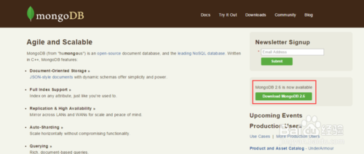](http://jingyan.baidu.com/album/d5c4b52bef7268da560dc5f8.html?picindex=1)

1. 选择windows平台，如图点击需要的**zip文件**下载（笔者这里主要讲诉zip文件的安装）

[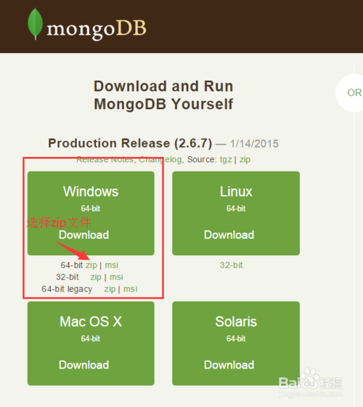](http://jingyan.baidu.com/album/d5c4b52bef7268da560dc5f8.html?picindex=2)

1. 将zip文件解压放到盘符的**根目录（如C：或D：）**，为了方便建议文件夹命名尽量简短如（d:\mongodb）

[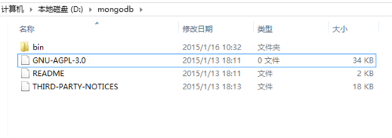](http://jingyan.baidu.com/album/d5c4b52bef7268da560dc5f8.html?picindex=3)

1. 创建数据库文件的存放位置，比如d:/mongodb/data/db。启动mongodb服务之前需要必须创建数据库文件的存放文件夹，否则命令不会自动创建，而且不能启动成功。

[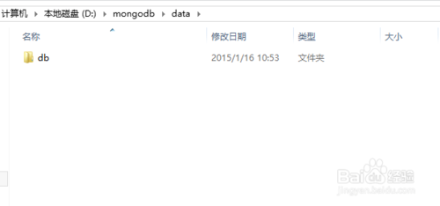](http://jingyan.baidu.com/album/d5c4b52bef7268da560dc5f8.html?picindex=4)

1. 打开cmd（windows键+r输入cmd）命令行，进入D:\mongodb\bin目录（如图先输入d:进入d盘然后输入cd d:\mongodb\bin），

输入如下的命令启动mongodb服务：

D:/mongodb/bin>mongod --dbpath D:\mongodb\data\db

[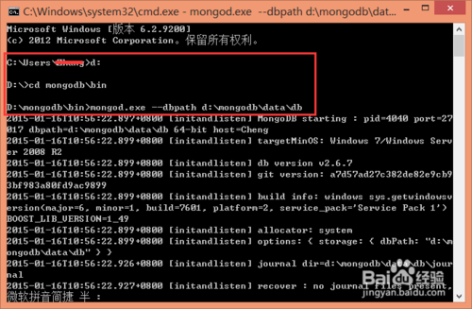](http://jingyan.baidu.com/album/d5c4b52bef7268da560dc5f8.html?picindex=5)

1. mongodb默认连接端口27017，如果出现如图的情况，可以打开http://localhost:27017查看（笔者这里是chrome），发现如图则表示连接成功，如果不成功，可以查看端口是否被占用。

[windows下MongoDB的安装及配置](http://jingyan.baidu.com/album/d5c4b52bef7268da560dc5f8.html?picindex=6)

[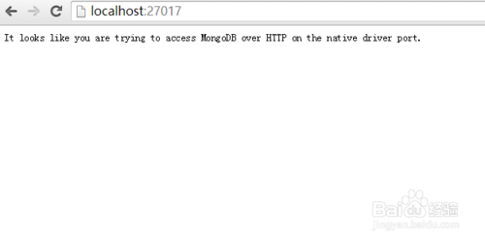](http://jingyan.baidu.com/album/d5c4b52bef7268da560dc5f8.html?picindex=7)

1. 其实可以将MongoDB设置成Windows服务，这个操作就是为了方便，每次开机MongoDB就自动启动了。

如图在d:\mongodb\data下新建文件夹log（存放日志文件）并且新建文件mongodb.log

在d:\mongodb新建文件mongo.config

[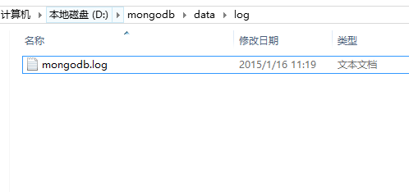](http://jingyan.baidu.com/album/d5c4b52bef7268da560dc5f8.html?picindex=8)

[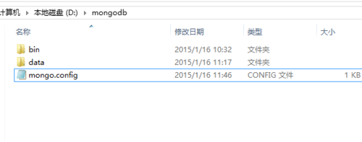](http://jingyan.baidu.com/album/d5c4b52bef7268da560dc5f8.html?picindex=9)

1. 用记事本打开mongo.config输入：

dbpath=D:\mongodb\data\db

logpath=D:\mongodb\log\mongo.log

[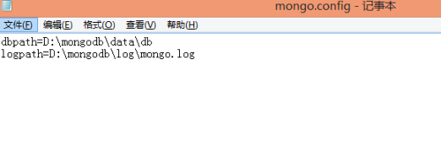](http://jingyan.baidu.com/album/d5c4b52bef7268da560dc5f8.html?picindex=10)

1. 用**管理员身份**打开cmd命令行，进入D:\mongodb\bin目录，输入如下的命令：

D:\mongodb\bin>mongod --config D:\mongodb\mongo.config

如图结果存放在日志文件中，查看日志发现已经成功。如果失败有可能没有使用管理员身份，遭到拒绝访问。

[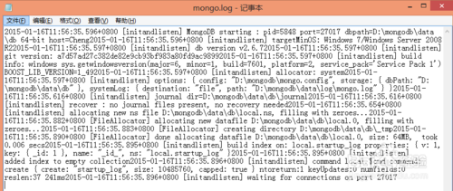](http://jingyan.baidu.com/album/d5c4b52bef7268da560dc5f8.html?picindex=11)

[windows下MongoDB的安装及配置](http://jingyan.baidu.com/album/d5c4b52bef7268da560dc5f8.html?picindex=12)

1. 打开cmd输入services.msc查看服务可以看到MongoDB服务，点击可以启动。

[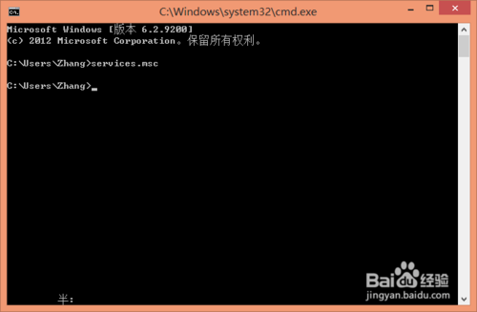](http://jingyan.baidu.com/album/d5c4b52bef7268da560dc5f8.html?picindex=13)

[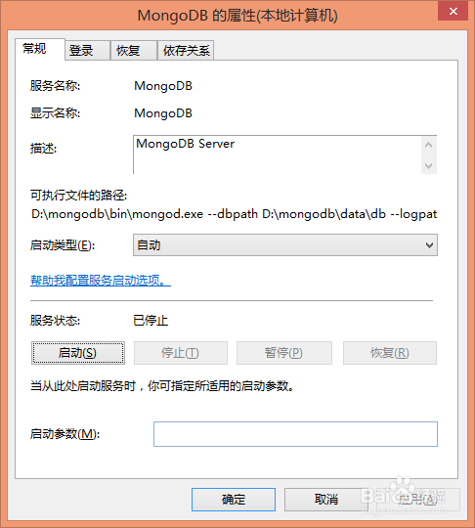](http://jingyan.baidu.com/album/d5c4b52bef7268da560dc5f8.html?picindex=14)

[[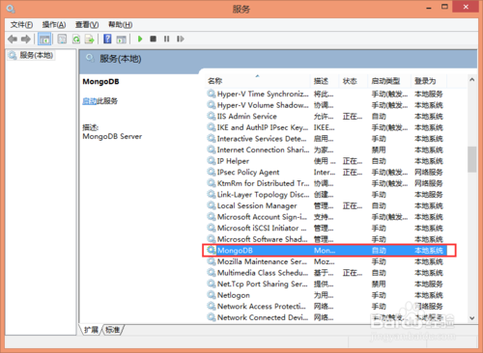](http://jingyan.baidu.com/album/d5c4b52bef7268da560dc5f8.html?picindex=15)步骤阅读](http://jingyan.baidu.com/album/d5c4b52bef7268da560dc5f8.html?picindex=15)

添加到window 服务：

## MongoDB添加到WINDOWS服务自动启动

http://simg.sinajs.cn/blog7style/images/common/sg_trans.gif在命令行执行：

mongod --logpath D:\MongoDb\logs\MongoDB.log --logappend --dbpath D:\data --directoryperdb --serviceName MongoDB --install –auth

me: 

mongod.exe --logpath d:/mongodb/log/mongodb.log --logappend --dbpath d:/mongodb/data --directoryperdb --serviceName MongoDB -install

绿字部分是数据库日志和数据库文件存放的路径，请确保已经存在。

红字--auth这个参数的意思是服务将开启权限认证，加上这个参数才不会被别人随意打开你服务器上的MongoDB数据库。

顺便说一下如何删除Windows服务：

首先在服务设置里把当前的MongoDB服务停止。

然后在命令行运行（当前路径随便在哪里都可以）: sc delete MongoDB

这样之前安装的服务就会被删除。

[MongoDB添加到WINDOWS服务自动启动](http://photo.blog.sina.com.cn/showpic.html#blogid=6f72ff900102vmy9&url=http://album.sina.com.cn/pic/0022xwlygy6QecdSGeA50)